4
Visão do Negócio

CLIENTE
PROJETO Risk Solutions

IDENTIFICADOR RM568438 – RM566746 – RM568081 – RM567328 – RM567348

TODOS OS DIREITOS RESERVADOS
Todas as informações contidas neste documento são consideradas privilegiadas e pertencentes à
Julia Yamazaki
Este material inclui descrições de metodologias, práticas e conceitos obtidos através de pesquisas, experiências e esforços de desenvolvimento. Portanto, sua divulgação só deverá ser praticada com a finalidade específica de avaliação de seu conteúdo para aprovação e condução das atividades desse projeto.
Índice

1. Controle de alterações e revisões do documento 4
1.1. Referências 4
2. Introdução 5
2.1. Objetivos 5
2.2. Fornecedores de Requisitos: 5
2.3. Benefícios da solução 5
2.4. Oportunidade de Negócios 5
3. Análise de Cenários 5
3.1. Análise do cenário atual (As-Is) 5
3.2. Análise do cenário futuro desejado (To be) 6
3.2.1. Gestão do Certificado Digital 6
3.2.2. Documentos para Assinatura 6
3.2.3. Fluxo de Assinaturas 7
3.3 Descrição da Necessidade 7
4. Visão da solução 8
4.1. Proposta de solução 8
4.2. Papéis dos usuários no sistema 8
4.3. Requisitos funcionais 8
4.4. Premissas 9
4.5. Dependências 9
4.6. Limitações / Restrições: 9
4.7. Exclusões 9
4.8. Requisitos não-funcionais 10
5. Riscos 11
6. Visão arquitetural 11
7. Plano de entregas 11
Especificação de caso de Uso 11
Desenvolvimento 11
Testes 11
8. Manutenção 11
8.1. Protótipo 11
8.2. Modelo de dados 11
9. Glossário 11
10. Aceite do Cliente 12
11. Responsáveis pelo Relacionamento 12

Controle de alterações e revisões do documento
Versão | Descrição | Data | Responsável
1.0 | Piloto | 24/08/2026
1.1 | CHECKPOINT 1 | 10/09
1.2

Referências

- Manual de Normas de Segurança Marítima e Petrolífera (ISO 29001 / ISO 45001).
- Contratos Padrão de Apólices de Risco de Engenharia e Operação.
- LGPD

Introdução
O documento descreve a visão de negócio para o desenvolvimento da plataforma "Risk Solutions".
Por ser um projeto acadêmico sem investimento monetário, não vamos utilizar os recursos ideais para a situação.
O sistema visa gerenciar a burocracia de seguros de uma rede de franquias de fábricas de plataformas petrolíferas. A ferramenta centralizará o registro de vistorias, o acompanhamento do cumprimento das normas de segurança e a gestão de apólices, mitigando o risco de invalidação de cobertura em caso de sinistros.
Vale ressaltar que o projeto teve o escopo reduzido a plataformas petrolíferas, mas idealmente se encaixaria no meio industrial de forma geral, sendo adaptável a necessidades específicas.

Objetivos
Nome do Projeto: Risk Solutions
Nome do Solicitante:
Unidade Organizacional:

Objetivo Principal: Garantir que todas as fábricas franqueadas mantenham 100% de conformidade com as normas restritas de segurança através de inspeções auditáveis, garantindo a cobertura da seguradora.

Fornecedores de Requisitos:

Participantes | Assunto | Cargo
 | Regras de Negócio e Normas das Fábricas | Diretor de Operações (Cliente)
 | Apólices, Sinistros e Cobertura | Gerente de Seguros (Seguradora)
 | Viabilidade Técnica e Arquitetura | Arquiteto de Software

Benefícios da solução
- Redução drástica da glosa por parte da seguradora em caso de sinistro, devido a falhas documentais.
- Visão ampla e em dashboards com status de segurança de cada fábrica da franquia.
- Automatização de fluxos de vistoria, eliminando perda de dados em planilhas ou papel.

Oportunidade de Negócios
Digitalizar e integrar um processo burocrático e manual, transformando-o em um diferencial competitivo. A corretora poderá oferecer este software como valor agregado, fidelizando a franquia e aumentando a confiança da seguradora.

Análise de Cenários

Análise do cenário atual (As-Is)
- O controle de normas de segurança nas fábricas é descentralizado, utilizando métodos manuais como planilhas, e-mails e documentos físicos.
- Existe uma extrema dificuldade por parte da corretora e da seguradora em auditar a manutenção dos padrões de segurança.
- Em caso de sinistro, o processo de comprovação de conformidade é lento e gera atritos burocráticos.
- Há um alto risco de a seguradora não pagar a glosa (indenização) devido a falhas na documentação.

Análise do cenário futuro desejado (To be)
- Uma aplicação centralizada, rodando inicialmente em infraestrutura local ou em free tiers de nuvem, onde cada fábrica acessa seu próprio perfil.
- Execução de vistorias periódicas por meio de checklists digitais parametrizados com alertas automáticos de não-conformidade.
- Perfis de “Auditor” para que a corretora e a seguradora acompanhem o status de risco da operação
- Adaptação de Custo: Como a emissão de certificados ICP-Brasil tem custo, o protótipo utilizará uma assinatura eletrônica simples (geração de hash criptográfico com os dados de autenticação do usuário, data, hora e IP) vinculada ao laudo gerado, garantindo um nível básico de não repúdio.
- Fluxo automatizado: o Vistoriador preenche o laudo -> Backend gera o PDF e aplica a assinatura -> Gestor confirma -> Documento fica disponível.

Gestão do Certificado Digital
A validade dos laudos de vistoria é essencial para a seguradora. O sistema utilizará uma assinatura
eletrônica simples por meio da geração de um hash criptográfico com os dados de autenticação do
usuário, vinculando-o ao laudo gerado.

Documentos para Assinatura
- Laudos de Inspeção Técnica
- Relatórios de Mitigação de Riscos
- Termos de Conformidade
- Renovações Anuais de Apólice

Fluxo de Assinaturas
O vistoriador preenche o checklist na fábrica -> Gera o PDF do Laudo -> Assina digitalmente na plataforma -> O Gestor da Franquia assina confirmando -> O documento fica disponível instantaneamente no portal da Seguradora.

3.3 Descrição da Necessidade
Necessidade | Assinar Documentos de Atendimento digitalmente
Efeito | Garantir o não repúdio e a validade legal dos laudos de vistoria.
Impacto | Aprovação ágil e incontestável de conformidade perante os auditores da seguradora.

Visão da solução

Proposta de solução
Desenvolver uma aplicação para preenchimento em campo durante as vistorias na fábrica. O sistema mapeará as apólices vigentes e as atrelará às exigências normativas, gerando calendários automáticos de vistorias preventivas.

Papéis dos usuários no sistema

Papel | Responsabilidade
Vistoriador / Engenheiro | Preencher checklists de campo, anexar fotos e assinar laudos nas fábricas.
Gestor da Franquia | Acompanhar o status da sua fábrica, aprovar laudos e corrigir não-conformidades.
Consultor / Corretor | Gerenciar apólices, configurar novas regras/normas no sistema e monitorar toda a rede.
Auditor (Seguradora) | Acesso de leitura aos laudos assinados e dashboards analíticos de risco da franquia.

Requisitos funcionais / User stories
- Como Administrador, eu quero cadastrar a hierarquia estrutural (Franquia > Fábricas > Setores) para gerenciar corretamente as permissões de acesso ao sistema.
- Como Gestor da Fábrica, eu quero que o sistema gere checklists dinâmicos baseados nas normas da minha apólice para garantir que a vistoria cubra todas as exigências.
- Como Vistoriador, eu quero anexar evidências fotográficas e documentais pelo aplicativo para registrar as condições reais da fábrica.
- Como Vistoriador, eu quero assinar os relatórios gerados utilizando minha credencial de acesso, gerando um registro criptográfico de autoria no PDF.
- Como Gestor da Fábrica, eu quero receber alertas automáticos sobre inspeções próximas do vencimento.
- Como Auditor, eu quero visualizar um dashboard com o “Índice de Risco” de cada unidade.

Premissas
- O cliente proverá conectividade à internet em seus pátios ou os dispositivos deverão suportar sincronização offline.
- As normas da seguradora serão padronizadas e mapeáveis em formatos lógicos (sim/não, valores, datas).

Dependências
Criação de dados simulados (Mocks) no banco de dados para representar as apólices emitidas,
eliminando a dependência de uma API externa real.

Limitações / Restrições:
A aplicação deve estar em conformidade com a LGPD e políticas internacionais de segurança de dados industriais.

Exclusões
- O sistema NÃO realizará operações financeiras ou cobrança de prêmios de seguro. O foco é exclusivamente em "Risk Solutions" e conformidade técnica.
- O sistema NÃO substitui os softwares SCADA de automação das plataformas, focando apenas na burocracia documental das vistorias.

Requisitos não-funcionais
- Disponibilidade: O sistema deverá focar em estar disponível durante horário comercial e de vistorias, aproveitando limites de free tiers (hibernação de instâncias inativas)
- Segurança e Autenticação: Uso de JWT JSON web tokens gerados internamente, eliminando custos de SSO externos.
- Rastreabilidade: Criação de uma tabela de log no banco de dados registrando rotas acessadas, usuário, data e IP.
- Armazenamento: Inicialmente, as imagens e PDFs serão salvos no sistema de arquivos local do servidor ou em um serviço gratuito.

Riscos
Risco 1: Baixa adoção pelos engenheiros em campo.
Mitigação: Focar em UX/UI intuitiva e realizar treinamentos presenciais.
Risco 2: Mudanças abruptas nas regras de compliance da seguradora.
Mitigação: Criar um sistema de regras de negócios flexível e parametrizável pelo administrador.

Visão arquitetural
Para viabilizar o desenvolvimento solo sem recursos financeiros, a arquitetura de serviços em nuvem deve ser substituída.

- Backend: API desenvolvida em Node.js – Lidar com requisições e geração de PDFs.
- Banco de Dados Relacional: PostgreSQL – Garantir integridade estrutural entre franquias, apólices, vistorias e checklists.

Plano de entregas

Entregáveis | Responsabilidade | Data estimada de entrega
Mapeamento de Processos e Backlog | Analista de Requisitos
Especificações de caso de Uso | Analista/UX
Especificação de caso de Uso | Time de Design/UX
Desenvolvimento | Time de Dev
Testes | Time de Qualidade

Manutenção

Protótipo

Use Case
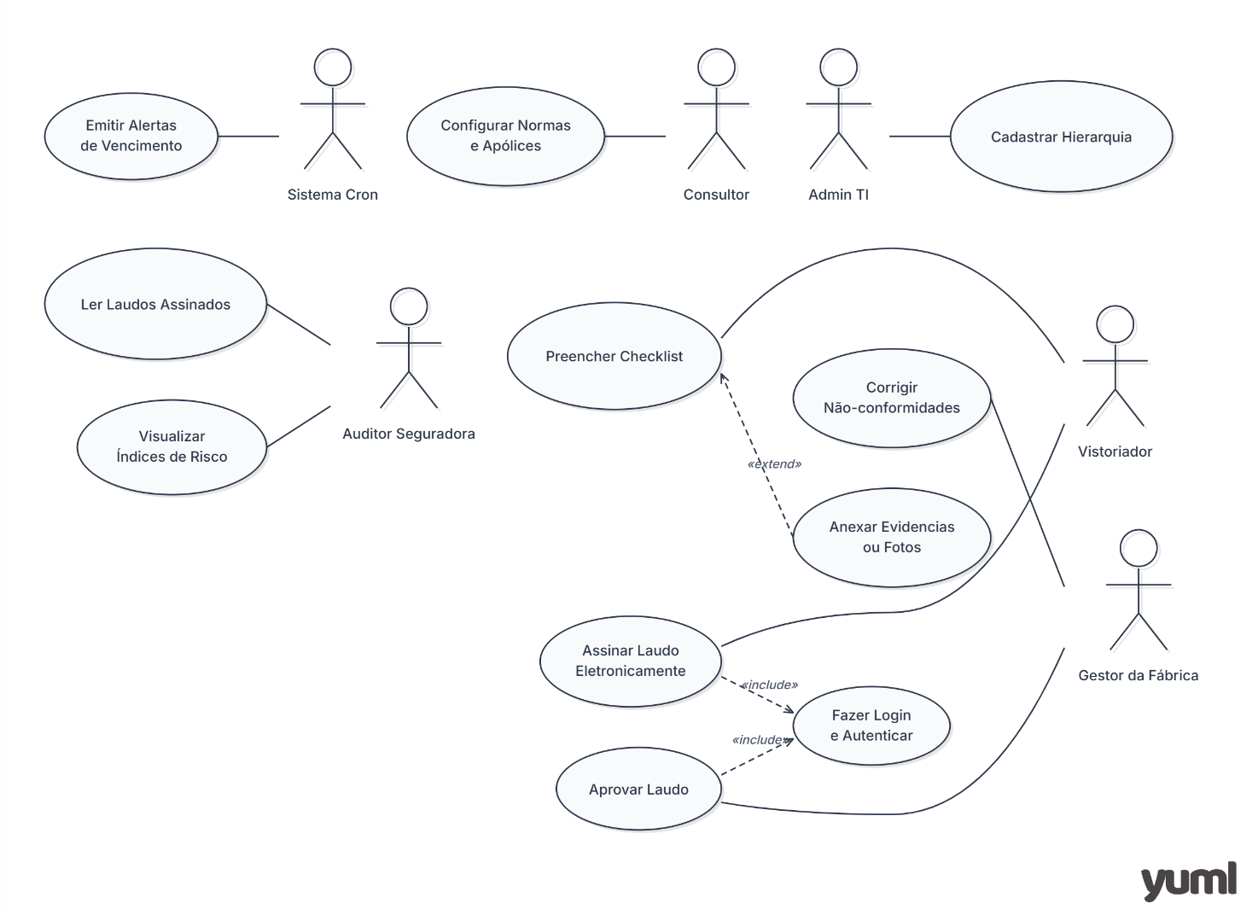

Visão de Desenvolvimento
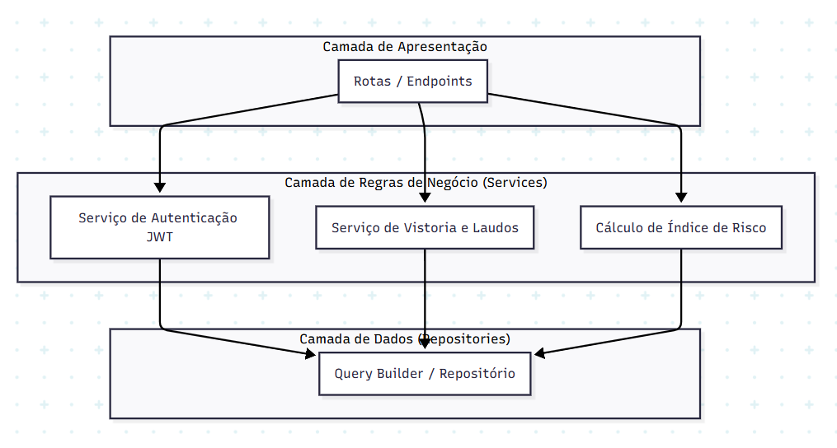
Visão de Processo
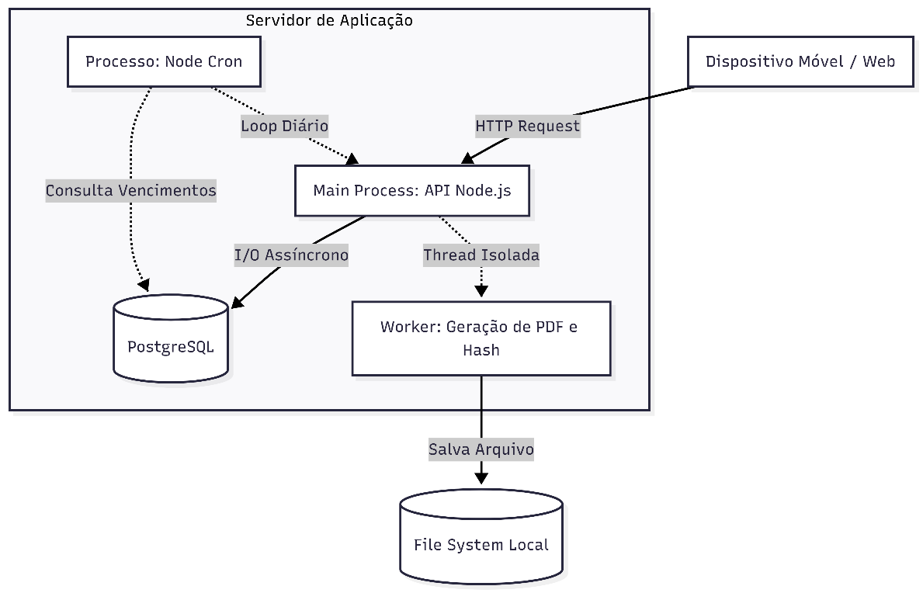
Visão Física
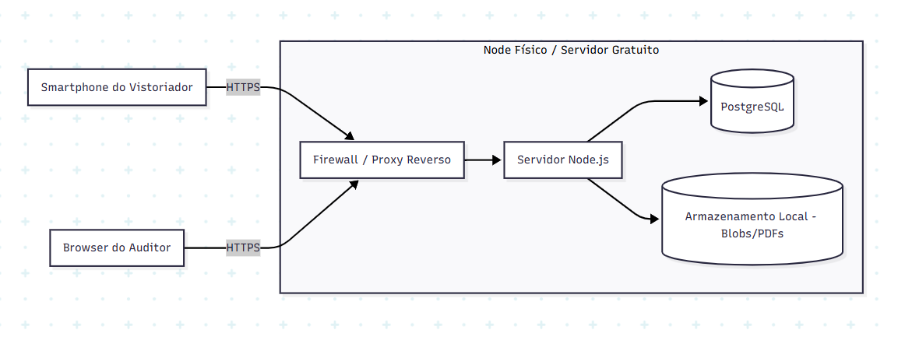

Modelo de dados
Diagrama Entidade-Relacionamento detalhando as tabelas de Franquias, Vistorias, Apólices e Normas anexo ao documento de arquitetura técnica.
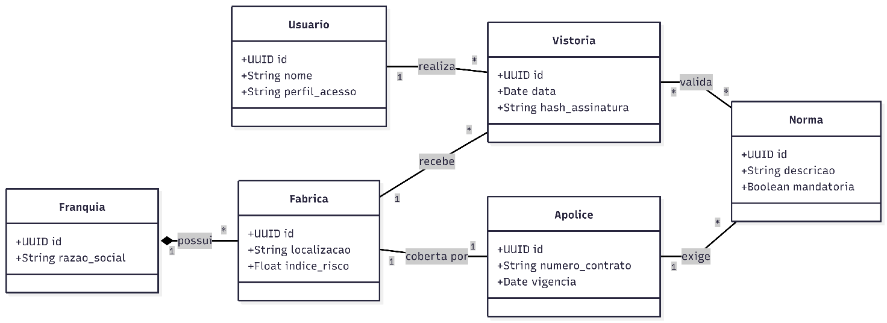

Glossário

Palavra/Abreviação | Definição
Sinistro | Ocorrência do risco ou evento previsto e coberto no contrato do seguro
Apólice | Documento emitido pela seguradora que formaliza a aceitação do risco e detalha a cobertura
ICP-Brasil | Infraestrutura de Chaves Públicas Brasileira, garante a validade legal das assinaturas digitais
Glosa | Recusa da seguradora em pagar a indenização por quebra de cláusulas contratuais como a falta de vistoria
blob | O armazenamento de blobs é um serviço em nuvem projetado para guardar grandes quantidades de dados não estruturados, como imagens, vídeos, arquivos de log e backups
SSO | Componente de software que permite a um usuário fazer login uma única vez com um conjunto de credenciais (como usuário e senha) para acessar múltiplos sistemas
SCADA | Sistema de software e hardware usado para monitorar, controlar e gerenciar processos industriais e de infraestrutura em tempo real
UUID | Identificador único universal

Aceite do Cliente
Nome do responsável | Órgão / Empresa | Assinatura

Responsáveis pelo Relacionamento
Nome do responsável | Cargo / Papel | Assinatura
Julia Yamazaki |  | RM568438
Guilherme Blanco |  | RM566746
Roberto Flaquer |  | RM567348
Bryan de Almeida |  | RM568081
Cauã Ceolin |  | RM567328

Carimbos e demais elementos de autenticação

